Załącznik nr 3. Wzór naklejki (należy wpisać rok 2016)

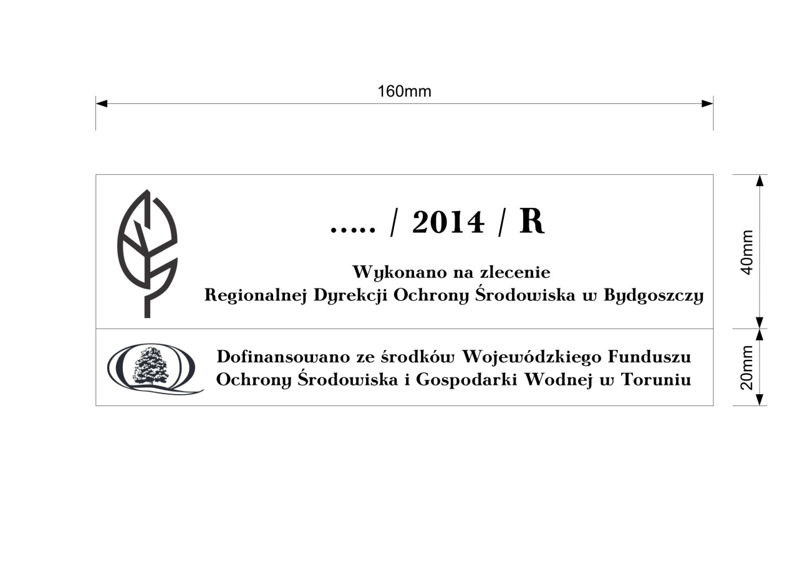
lub
